

**MANUAL DE USUARIO**

**[título del sistema]**

**Contenido**

1. Instrucciones para el levantamiento del proyecto 3

1.1. Clonar el repositorio: 3

1.2. Software para la ejecución: 3

1.3. Ejecución del proyecto: 3

2. Manual de usuario 4

# Instrucciones para el levantamiento del proyecto

**Descripción:** En esta sección de la documentación se describirán los elementos imprescindibles para poder llevar a cabo la ejecución del proyecto.

## Clonar el repositorio:

------------------------------------------------------- URL AQUÍ -------------------------------------------------------

## Software para la ejecución:

XAMP

Composer

PostgreSQL

Symfony CLI

Cliente para PostgreSQL

Docker Desktop

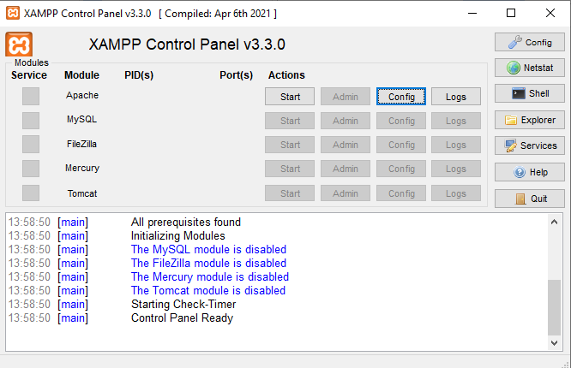

------------------------------------------------------- FOTO AQUÍ -------------------------------------------------------

## Ejecución del proyecto:

Creamos una base de datos en nuestro servidor, para esta ocasión se usó PostgresSQL, se lo realiza desde el cliente pgAdmin4 para generar consultas SQL.

Se debe establecer la cadena de conexión con la base de datos. Para esto, dentro del archivo .env escribimos la información necesaria para conectarse al servidor, como lo es el usuario, la contraseña, la dirección IP del local con el puerto del servidor, y por último el nombre de la base de datos

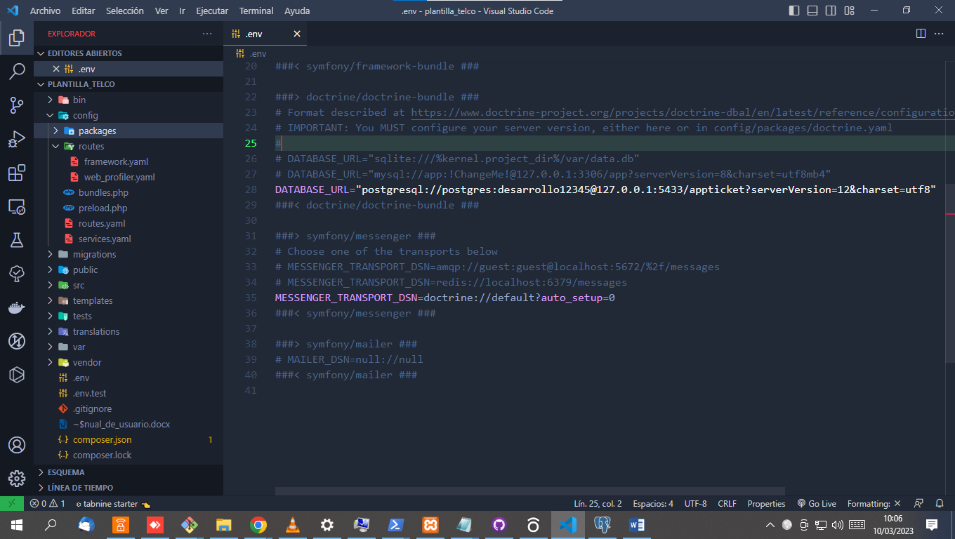

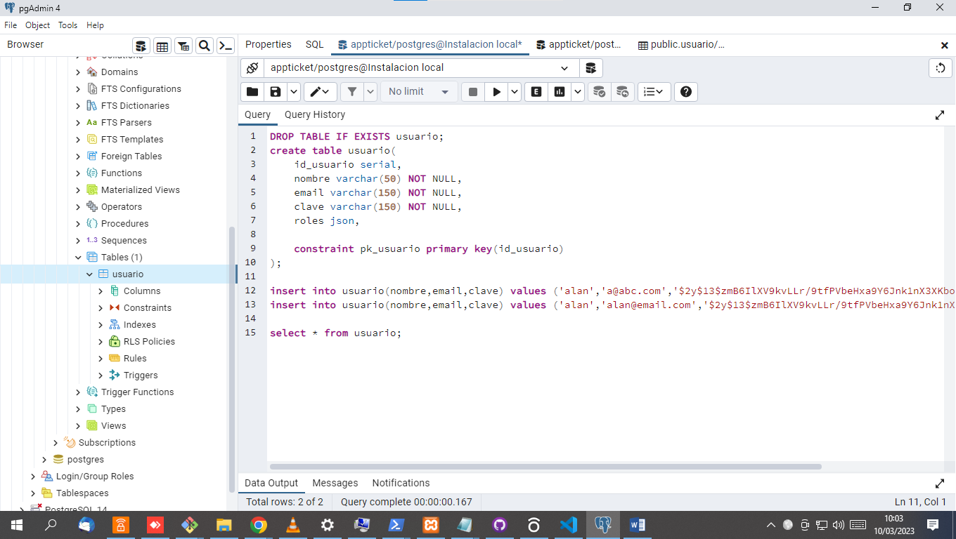

/*Si logran dockerizar: Posicionarse sobre la carpeta raíz del proyecto y ejecutar el comando **docker-compose up**. Luego se dirige a su navegador y utiliza la url [http://localhost.*/](http://localhost.*/)

Para levantar el proyecto, se debe posicionar dentro de la carpeta raíz y ejecutar el comando symfony serve. Con esto, al dirigirse al navegador y entrar al url <http://localhost:8000> se visualiza el programa.

------------------------------------------------------- FOTO AQUÍ -------------------------------------------------------

# Manual de usuario

A continuación, se describirá las pantallas que contiene el programa.

------------------------------------------------------- FOTO AQUÍ -----------------------

**Pantalla 1:**

La primera pantalla que se observa al levantar el programa es el formulario para iniciar sesión en la cual se ingresa el correo electrónico y la contraseña. Además, en caso de que el usuario no posea una cuenta, debe hacer click en “Registrarse” y se le mostrará la segunda pantalla

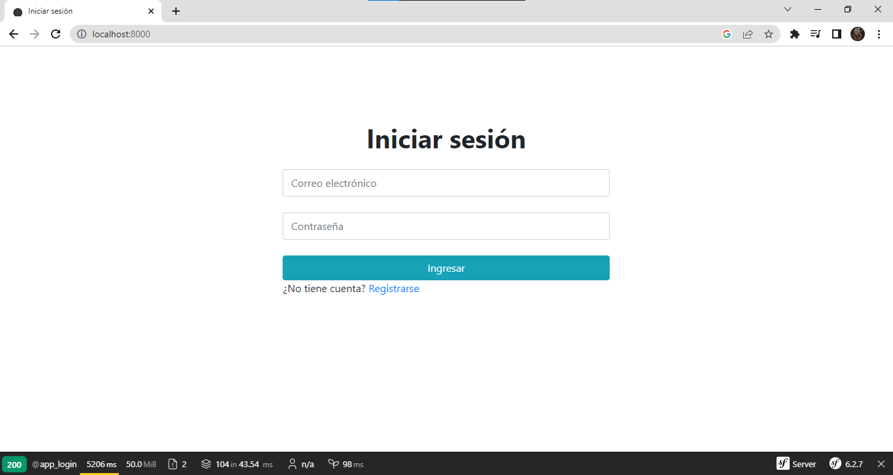

**Pantalla 2:**

Formulario para que el usuario se registre, en donde se pide nombre completo, correo electrónico, contraseña y aceptar los términos. Tiene una validación para los campos de correo electrónico y para que la contraseña sea mayor a 6 símbolos. En caso de que el usuario ya posea una cuenta, puede hacer click en “Iniciar sesión” para redirigirse a la página anterior.

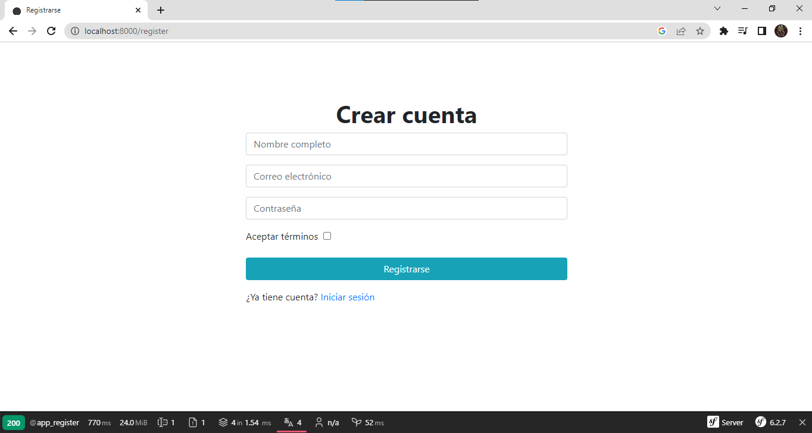

------------------------------------------------------- FOTO AQUÍ -------------------------------------------------------

**Pantalla n:**

Descripción:

------------------------------------------------------- FOTO AQUÍ -------------------------------------------------------